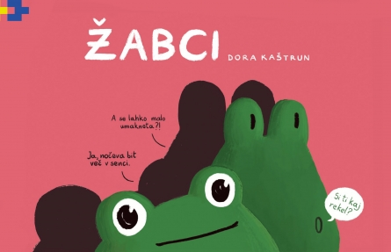**Dora Koštrun: Žabci**

Avtorica Dora Kaštrun je diplomirana oblikovalka vizualnih komunikacij. Z likovnostjo se ukvarja že vse življenje, izrablja pa jo predvsem za pripovedovanje zgodb. Njen likovni izraz je enostaven, a pripoveden. Serija kratkih komičnih stripov Žabci je začela nastajati leta 2019 in je sprva nosila naslov Rega Grega. Razlog za nastanek je bil trenutek avtoričine cinične naveličanosti sveta, ki pa se je prelevil v serijo prikupnih dialogov in modrovanj dveh žab. Komični dialogi nas spravijo v smeh, saj žabca razmišljata s svojo glavo, z unikatnim, izvirnim humorjem. Strip je namenjen otrokom kot tudi odraslim.

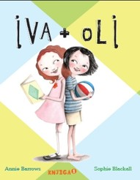**Annie Barrows: Iva + Oli, 1. knjiga**

Kratka zgodba o Ivi in Oli, ki sta bili prepričani, da ne bosta nikoli prijateljici. Toda, ko je Oli želela ponagajati sestri in se je morala nato hitro skriti, ji je na pomoč priskočila Iva s čarobno palico, obraznimi barvami in pestjo deževnikov. Odlomek: »Moja mama pozna človeka, ki je postal zelen. To zato, ker je preveč gledal televizijo,« je rekla Oli. Videla je, da ji Ive ne bo uspelo pregovoriti. Kaj pa če ti pobarvava obraz z belo in obrobiva oči s črno?« ji je predlagala. Branje primerno za otroke od sedem do deset let.

**Cuca Canalis: Skrivnost za tovarniškimi zidovi**

Na Akademiji živijo sirote, pod vodstvom mlade Sofije Hipatije z revolucionarnim načinom razmišljanja, ki temelji na filozofiji. Mlada druščina išče nove sledi, da bi našli najbolj iskanega zločinca. Po domnevno naključni smrti uslužbenke, pomembne tovarne, bo detektivska agencija FILO&SOFIA, zaradi zavzemanja Karlija Marxa za socialno pravičnost, raziskala izginotje več uslužbenk in njihove delovne razmere. Napeto in zanimivo branje. Priporočljivo za starejše od dvanajst let.